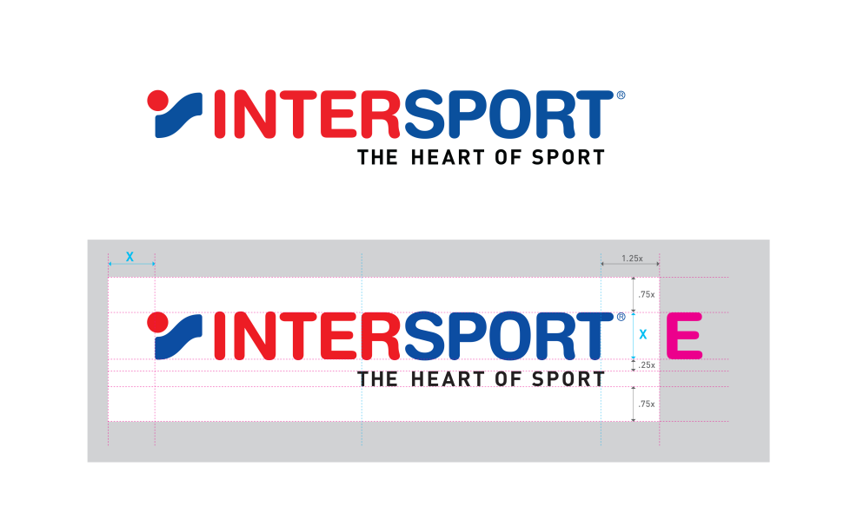

KOMUNIKAT PRASOWY 25-05-2020 | INTERSPORT Polska S.A. | INTERSPPL (IPO)

Flagowy salon INTERSPORT 2.0 w Warszawie otwarty
Nowy koncept marki na terenie centrum handlowego Westfield Arkadia

Sieć INTERSPORT Polska otworzyła pierwszy w Warszawie salon nowej generacji w formacie INTERSPORT 2.0. Jeden z najnowocześniejszych multibrandowych konceptów sportowych znajduje się w centrum handlowym Westfield Arkadia. Bogata oferta produktowa jest skierowana do osób aktywnych, które regularnie trenują lub dopiero planują rozpocząć swoją sportową przygodę. Sklep został zmodernizowany w oparciu o technologię przyszłości według nowej koncepcji Grupy INTERSPORT, zgodnie z globalnym hasłem „The Heart of Sport” podkreślającym zmianę wizerunku marki oraz motywującym konsumentów do aktywności fizycznej.

Nowa koncepcja sklepów INTERSPORT 2.0 buduje przyszłość brandu, z którym konsumenci identyfikują się oraz wchodzą w interakcję przy wykorzystaniu nowoczesnych kanałów komunikacji. Salon w warszawskim centrum handlowym Westfield Arkadia jest drugim tego typu salonem w Polsce. Pierwszy został otwarty w marcu 2019 roku w Galerii Krakowskiej. Dodatkowo, sieć realizuje lokalne projekty unowocześnienia wybranych salonów do formatu INTERSPORT 1.5. Obecnie zmodernizowała w tym formacie cztery sklepy – w centrum handlowym Alfa w Białymstoku, w Galerii Katowickiej, w Avenidzie Poznań i Galerii Północnej
w Warszawie.
Koncept sklepów INTERSPORT 2.0 idealnie wpisuje się w wielokanałową strategię całej Grupy. Jest odpowiedzią na potrzeby klientów nowej generacji, którzy są szczególnie otwarci na nowe technologie, swobodnie poruszają się w sieci połączeń, aktywnie korzystają z urządzeń mobilnych, posiadają konta na wielu portalach społecznościowych i korzystają w procesie zakupowym z wielu kanałów komunikacji. Stworzyliśmy nowoczesne sklepy sportowe
z niepowtarzalnym designem. INTERSPORT 2.0 został zbudowany w oparciu o technologię przyszłości według nowej koncepcji Grupy przy ścisłej współpracy z zespołem INTERSPORT International Corp oraz NIKE Europe – powiedział Artur Mikołajko, Prezes Zarządu INTERSPORT Polska S.A.

Nowy salon charakteryzuje się nie tylko unikalnym designem, ale również przestrzenią – ponad 1500 m2 – z przyjazną dla klientów nawigacją pomiędzy kluczowymi strefami – WOMEN, MEN
i YOUNG ATHLETES. Uwagę na wejściu przykuwa miejsce ekspozycji wybranych produktów
z telebimem, a także nowoczesna strefa z interaktywnymi info-kioskami. Całość uzupełnia indywidualny i dynamiczny charakter w każdej z wiodących kategorii sportowych, do których należą sportstyle, bieganie, fitness, outdoor, pływanie, piłka nożna, rowery, tenis oraz narciarstwo zimą wraz z profesjonalnym serwisem. Dodatkowym atutem nowatorskiego konceptu jest dostępność produktów marek premium zaprojektowanych wyłącznie na potrzeby INTERSPORT 2.0.

Chcemy inspirować, doradzać i motywować konsumentów, aby osiągali swoje życiowe cele, zachowali zdrowie i radość z uprawiania sportu. Ponadto, aspirujemy do roli lidera również
w kategorii sportowych produktów premium. W naszych salonach znajdziemy najwyższej jakości towary najlepszych marek – dodał Marek Kaczmarek, Wiceprezes Zarządu INTERSPORT Polska S.A.

Spółka INTERSPORT Polska S.A. działa na krajowym rynku artykułów sportowych od 1988 roku, a od 2006 roku jest wyłącznym partnerem biznesowym Grupy INTERSPORT.

Od lipca 2006 roku INTERSPORT Polska S.A. jest notowana na Giełdzie Papierów Wartościowych w Warszawie.
***
O INTERSPORT Polska S.A.
INTERSPORT Polska S.A. to wiodąca od 30 lat na polskim rynku sieć specjalistycznych sklepów sportowych
z markową odzieżą, obuwiem i sprzętem sportowym. Około 80% oferty to asortyment największych światowych marek takich jak: NIKE, ADIDAS, UA, , NF, SALOMON, GIANT, REEBOK i ich oferty specjalne dostępne wyłącznie
w salonach INTERSPORT. Kolekcja wzbogacana jest markami uzupełniającymi oraz markami własnymi INTERSPORT: McKinley, Pro Touch, Energetics.. Sezonowo uruchamiany jest profesjonalny serwis narciarski firm Montana
oraz serwisy: rowerowy, tenisowy, rolkowy oraz ostrzenia łyżew. Obecnie w Polsce funkcjonują 33 sklepy INTERSPORT zlokalizowane głównie w prestiżowych centrach handlowych dużych i średnich miast.

Sieć INTERSPORT Polska znalazła się w elitarnym gronie cieszącym się największym zaufaniem klientów. Otrzymała prestiżowy tytuł „Gwiazdy Jakości Obsługi 2019”, czyli firmy, która uzyskała najwyższe oceny konsumentów na multiplatformie i w badaniu CAWI oraz wyróżniła się na tle wyników w swojej branży.

Dodatkowych informacji udziela:
Bartosz Sosnówka
communications manager
E: bartosz.sosnowka@dwapiar.pl
M: 517 476 361

